集美工业学校教务处门口多媒体形象展示墙采购报价

No. | 项目名称 | 型号/规格 | 数量 | 单位 | 单价(人民币)  含税
1 | 65寸壁挂式广告机 | TQYC-BG65AZ | 1 | 台
2 | 定制支架 | 材质：铁质方管 | 1 | 套
2 | 展墙部分 | 结构与造型：木作/龙骨/9mm板；写真画面：高清写真；磁性软白板 | 1 | 套
3 | 辅材 | 系统安装、培训、辅材等 | 1 | 项
大写： |  |  | 总计
备注 | 各项报价含税，验收合格后凭发票由财务转账付款。

保修期：

交货期:20个工作日内（验收合格可正常使用）

65寸壁挂版广告机参数
Model  型号 |  | TQYC-BG65AZ
LCD screen  液晶屏 | 尺寸(Size) | 65英寸
LCD screen  液晶屏 | 屏幕比率(Screen ratio) | 16:9
LCD screen  液晶屏 | 点距( Dot pitch) | 0.51mmx0.17mm
LCD screen  液晶屏 | 分辨率( Resolution) | 1920 x1080
LCD screen  液晶屏 | 可视角度( Viewing Angle) | 178 degree(H):178 degree(V)
LCD screen  液晶屏 | 可视区域（ Viewing area） | 1428.48(H)*803.52(V)
LCD screen  液晶屏 | 亮度(Brightness) | 450cd/m2
LCD screen  液晶屏 | 对比度(Contrast) | 1200:1
LCD screen  液晶屏 | 响应时间(Response time) | 4ms
LCD screen  液晶屏 | 颜色深度(Color depth) | 16.7M
LCD screen  液晶屏 | 扫描频率(Scanning frequency) | 50-60Hz
LCD screen  液晶屏 | 背光源(Backlight) | CCFL LED
Touch the plane  玻璃平面 | 品质(Quality) | 电子钢化玻璃
Touch the plane  玻璃平面 | 透视率(Perspective rate) | 90%
显示驱动模块 | 显示输出 | 高清LVDS信号输出
显示驱动模块 | 彩色制式 | PAL、NTSC
显示驱动模块 | 伴音系统 | B/U
显示驱动模块 | DVI输出 | 1路
显示驱动模块 | VGA输入 | 1路
显示驱动模块 | 声音 | 输出功率5W*2 箱体式立体声喇叭
Computer configuration  主机配置（可选） | CPU 型号 | 板载全志A20（Cortex A8内核）
Computer configuration  主机配置（可选） | 操作系统 | 出产默认android 4.0操作系统
Computer configuration  主机配置（可选） | FLASH | 板载4G/8G/16G/32Gflash （默认8G可选）
Computer configuration  主机配置（可选） | 内存 | 512m/1g可选 默认1G
Computer configuration  主机配置（可选） | 显卡 | CPU集成显卡
Computer configuration  主机配置（可选） | 网卡 | 板载百兆有线网卡
Computer configuration  主机配置（可选） | 无线WIFI | 板载无线WIFI
Computer configuration  主机配置（可选） | 音频 | 集成6声道音效ALC662声卡芯片
Computer configuration  主机配置（可选） | SATA | 1PCE 可以外接HDD
Computer configuration  主机配置（可选） | 3G功能 | 支持板载3G模块功能（可选，默认无）
Computer configuration  主机配置（可选） | 蓝牙 | 支持板载蓝牙功能（可选，默认无）
Computer configuration  主机配置（可选） | 端口 | VGA、LVDS、HDMI、USB*2（板载*2）
Computer configuration  主机配置（可选） | 电源电压 | 12V DC-IN
基本功能 | 操作系统 | Android 4.0
基本功能 | 任意分屏 | 节目画面支持可视化多区域编辑，可任意分屏，对视频、图片等素材进行任意缩放、移动至任意区域，可设置节目播出长度、优先级等节目属性、多个节目可以同时发布给终端，终端按照节目的优先级和播放时间顺序播放；
基本功能 | 播放模式 | 支持节目内多场景循环、定时、脱机、优先级指定播放
基本功能 | 播放内容 | 文本、图片、动画、网页、天气、新闻、文档、PDF、视频、音频等
基本功能 | 支持文件静态格式 | GIF、JPG、JPEG、PNG、Word、Excel、TXT、XML
基本功能 | 支持文件动态格式 | GIF、Flash、PownerPoint、HTML、PDF
基本功能 | 音视频格式 | 支持主流rm、rmvb、avi、mpeg、mpg、dat、mov、asf、mtv、mkv、wmv、3gp、amv、dmv、divx 、mp3、wma、wav等
基本功能 | 远程管理 | 可以对播放端进行分级分区管理，分区级数不受限制。能对播放端进行远程日志查询和屏幕查看，可以及时发现可能出现的播放端故障或网络异常。能够对对播放端进行远程唤醒、开机、重启、关机、静音、校时等，远程设置播放端定时开关机等。
基本功能 | 权限管理 | 系统有严格的用户权限管理机制，可限制到每个功能模块，可任意分配用户所属终端，同一终端可以被多个用户同时管理。
基本功能 | 中央信息管理 | 系统采用B/S架构，管理人员只需通过WEB页面即可访问节目制作编辑系统
基本功能 | 滚动字幕播放 | 支持滚动字幕发布，可以同时播出多个滚动字幕。 滚动字幕的字体、大小、颜色、背景等属性可以灵活设置
基本功能 | 网络平台 | 系统支持局域网、互联网、专用网络、ADSL、3G、wifi
 | 终端监控 | 实时查看各终端的网络联机状态和开关机状态，可对终端下载节目文件的实时状态进行监控；并可监控每条指令发出后终端的执行状态，监控终端实时播放画面；确保终端运转的稳定性。
 | 远程管理升级 | 可以远程对终端进行日常维护和系统升级，可远程设置终端音量大小。
 | 终端清理功能 | 系统支持智能清理功能，可自动清理不再使用的文件，也可手动清除存储内容。
 | 单机功能 | 支持在网络异常下把制作好的节目直接导入到存储卡里进行播放，或者通过u自动复制到终端播放。
 | 断点续传 | 支持定时下载并支持下载断点续传，并可针对每个终端进行带宽控制
 | 遥控点播 | 可以通过遥控器去选择节目播放
 | 查询互动功能 | 可以通过软件后台制作查询互动节目、实现查询功能。对接触摸系统可以设置点击屏幕立即调用触摸系统，间隔时间后自动恢复到正常多媒体播放系统
 | 统计功能 | 可对所有用户操作进行日志统计，可统计某段时间内所有节目以及节目中的场景、图片、视频播放次数，可统计终端在线时长
 | 负载分发 | 支持多服务器分发管理机制，以便将来系统进行扩展
Power  电源 | 电压范围(Voltage range) | Input：AC110-220V
Environment  环境 | 工作温度(Operating Temperature) | 0℃—60℃
Environment  环境 | 工作湿度(Operating Humidity) | 20%-80%RH
Environment  环境 | 储存温度(Storage Temperature) | -20℃—60℃
Environment  环境 | 储存湿度(Storage Humidity) | 10%-75%RH
信息发布管理软件 | 发布端软件 | 编辑、设计管理软件
信息发布管理软件 | 播放端软件 | 更新传送、播放软件
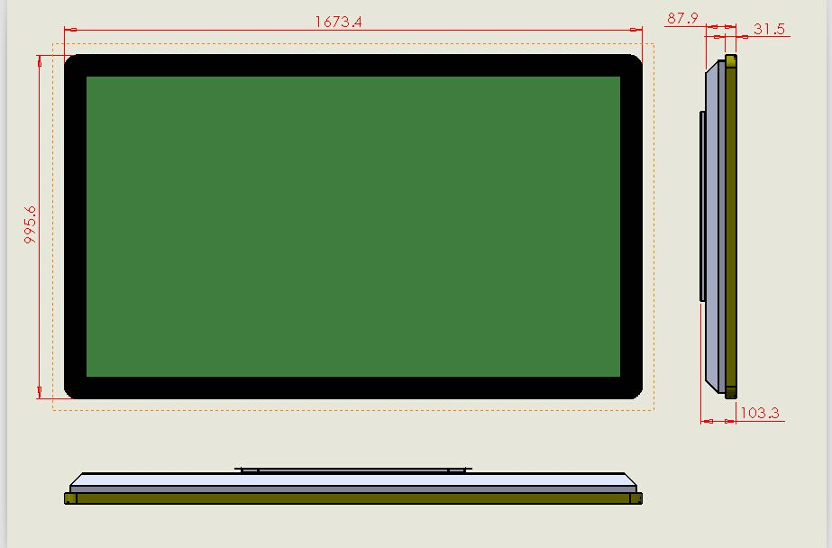

第二部分：展墙部分
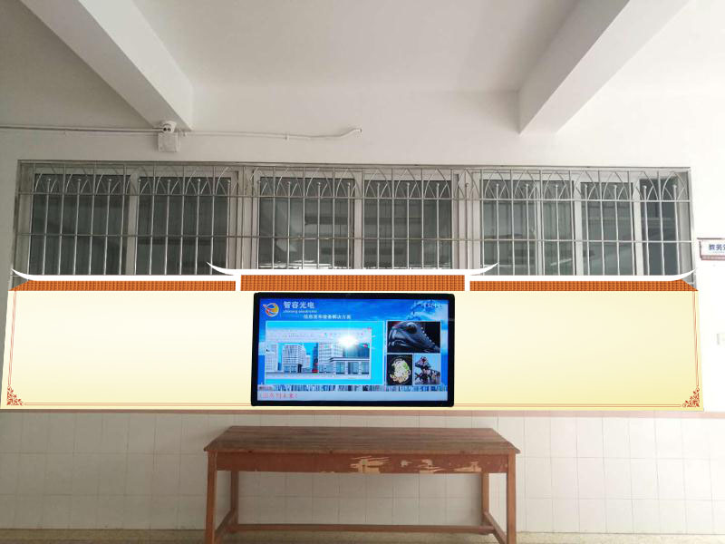
报价发送到QQ：188 676 956
报价单位（盖章有效）： 集美工业学校
联系人： 技术联系人：孙老师13599511069
联系电话： 联系人：方维钦
联系电话：6074096
报价有效期至2017年11月8日下午4点

